

Gabarito da Lista de Exercícios - 15/05
Ano: 8° Disciplina: Matemática Prof: Elifaz Garcia

Exercícios
Determine o valor do ângulo â e x.

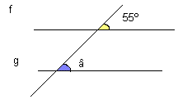
a)

O ângulo â é congruente ao ângulo de 55°, então â = 55°.
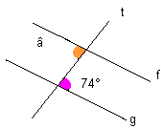
b)

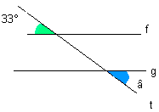
O ângulo â é congruente ao ângulo de 74°, então â = 74°.
c)

O ângulo â é congruente ao ângulo de 33°, então â = 33°.

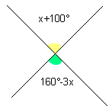
d)

x + 100° = 160° -3x
x + 3x = 160° - 100°
4x = 60°
x = 60°/4
x = 15°
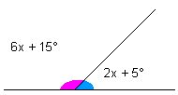
e)

6x + 15° + 2x + 5° = 180°
8x + 20° = 180°
8x = 180° - 20°
X = 160°/8
X = 20°

2x + 10º
3x – 50º
r
s
f)

2x + 10° + 3x – 50° = 180°
5x – 40° = 180°
5x = 180°+ 40°
5x = 220°
X = 220°/5
X = 44°

g)
x + 15º
2x – 6º
r
s

2x – 6°= x + 15°
2x – x = 15° + 6°
X= 21°

h)

2x – 30º
3x + 20º
r
s

3x + 20° + 2x – 30° = 180°
5x -10° = 180°
5x = 180° + 10°
5x = 190°
X = 190°/5
X = 38°

2) Determine a soma das medidas dos ângulos internos dos seguintes polígonos:
a) quadrilátero.
SI = (n – 2).180°
SI = (4 – 2).180°
SI = 2.180°
SI = 360°
b) heptágono.
Heptágono = sete lados.
SI = (n – 2).180°
SI = (7 – 2).180°
SI = 5.180°
SI = 900°
c) decágono.
SI = (n- 2).180°
SI = (10 – 2).180°
SI = 8.180°
SI = 1440°

